Кроссворд по теме
«Наука и образование в Приморье во II пол. XIX- XX вв.»

1
2
3
4
5
6
7
8
9
10

Главное слово: директор мужской прогимназии г. Владивосток.

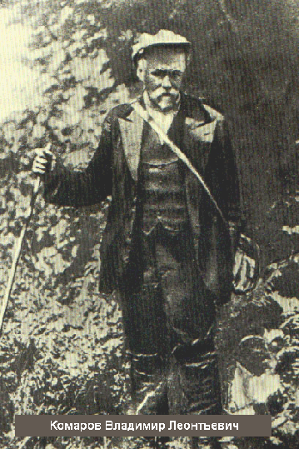
1. Ученый, автор многочисленных научных исследований, именем которого названо около 100 видов растений. С 1936 г. - Президент Академии наук СССР.
2. Высшее военно-морское училище (с 1954 г. им. С.О. Макарова)
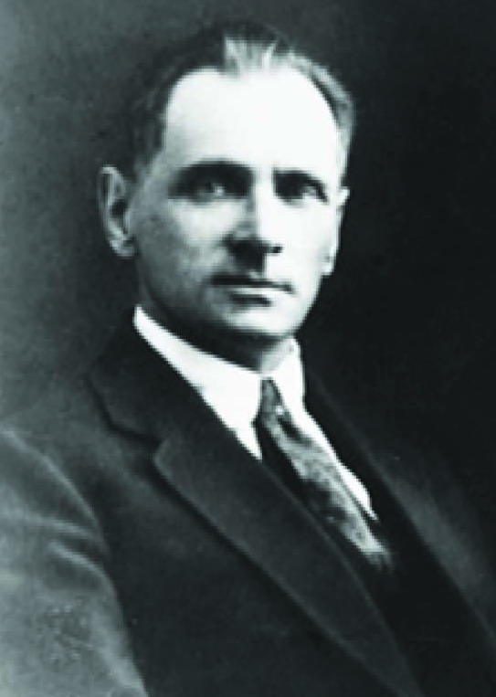
3. Ученый – исследователь, путешественник, автор произведений «По Уссурийскому краю», «Дерсу Узала».
4. Исследователь Дальнего Востока
5. Флотоводец, ученый, автор научного труда «Витязь и Тихий океан».
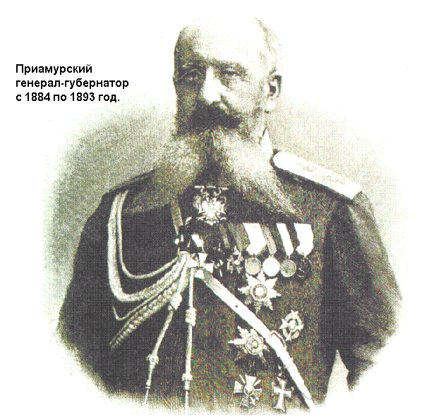
6. Приамурский генерал – губернатор, сыгравший большую роль в развитии школьного дела в Приморье.
7. Директор Никольск-Уссурийской учительской семинарии.
8. Первое высшее учебное заведение в Восточной Сибири и на Дальнем Востоке.
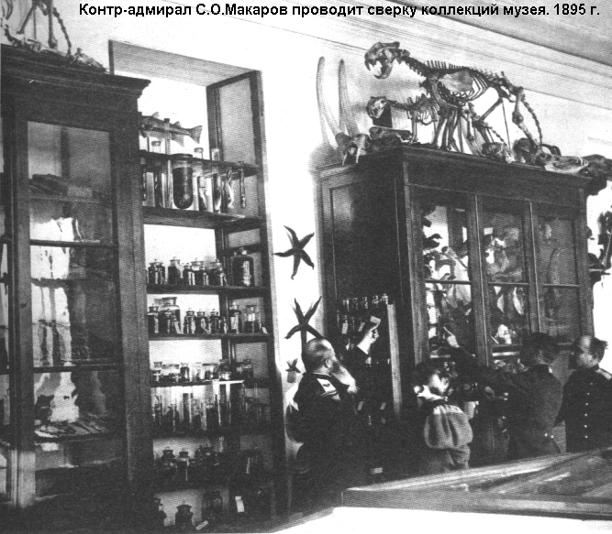
9. Руководитель Гидрографической экспедиции Восточного океана.
10. Город, в котором в 1890 г. открылся первый на ДВ краеведческий музей, созданный Обществом изучения Амурского края.

Ответы: Комаров, Тихоокеанский, Арсеньев, Елагин, Макаров, Корф, Рябинин, Восточный, Жданко, Владивосток.

